Traduce Señas:
Manual de usuario

Juan Mauricio Suaza Solórzano
Luis Alejandro Duarte Aldana
Juan Camilo Fierro Esquivel

Instructor: Karol Daniela Correa
5 de octubre de 2026
Tabla de contenido

1. Objetivo del sistema
Las imágenes de este manual son capturas reales de la aplicación, con datos ficticios.
Traduce Señas es una aplicación (web y, en parte, móvil) que usa la cámara para reconocer Lengua de Señas Colombiana (LSC) y mostrar lo que entiende como texto. Ese texto también se puede escuchar con voz.

2. Alcance del sistema
Lo que hace hoy:
- Reconoce señas con la cámara y las convierte en texto.
- Lee el texto en voz alta.
- Guarda lo traducido en un historial que puedes consultar y borrar.
Lo que no hace (no está en esta versión):
- No convierte texto o voz en señas. Tampoco hay avatar 3D que haga las señas.
- No sustituye a un intérprete certificado. Puede equivocarse. Para temas importantes (salud, trámites legales, educación formal) usa un intérprete.
- Solo conoce un vocabulario limitado: unas 54 palabras y el abecedario (ver sección 6).

3. Requisitos
Tabla 1
Requisitos
Necesitas | Detalle
Un dispositivo con cámara | Computador con webcam o celular.
Un navegador reciente | La traducción de palabras funciona solo en la versión web.
Internet | La app descarga de internet las herramientas de reconocimiento (MediaPipe; Zhang et al., 2020) al abrir la cámara.
Permiso de cámara | La primera vez el navegador te lo pide. Debes aceptarlo.
Buena luz | Luz de frente o desde arriba; evita ventanas o lámparas detrás de ti.
Buen encuadre | Que se vean tus manos completas y que haya espacio a los lados.
Un correo electrónico | Para crear la cuenta y confirmarla con un código.

4. Ingreso al sistema

4.1 Acceso a la aplicación
- Abre la dirección que te dio quien administra la aplicación. En una instalación local normal es http://127.0.0.1:8080 (ver el Manual de instalación).
- Verás la página de inicio con las opciones Registrarse e Iniciar sesión. En la web también hay páginas de presentación (Nosotros, demostración del traductor y del alfabeto).
Figura 1
Página de inicio de la aplicación
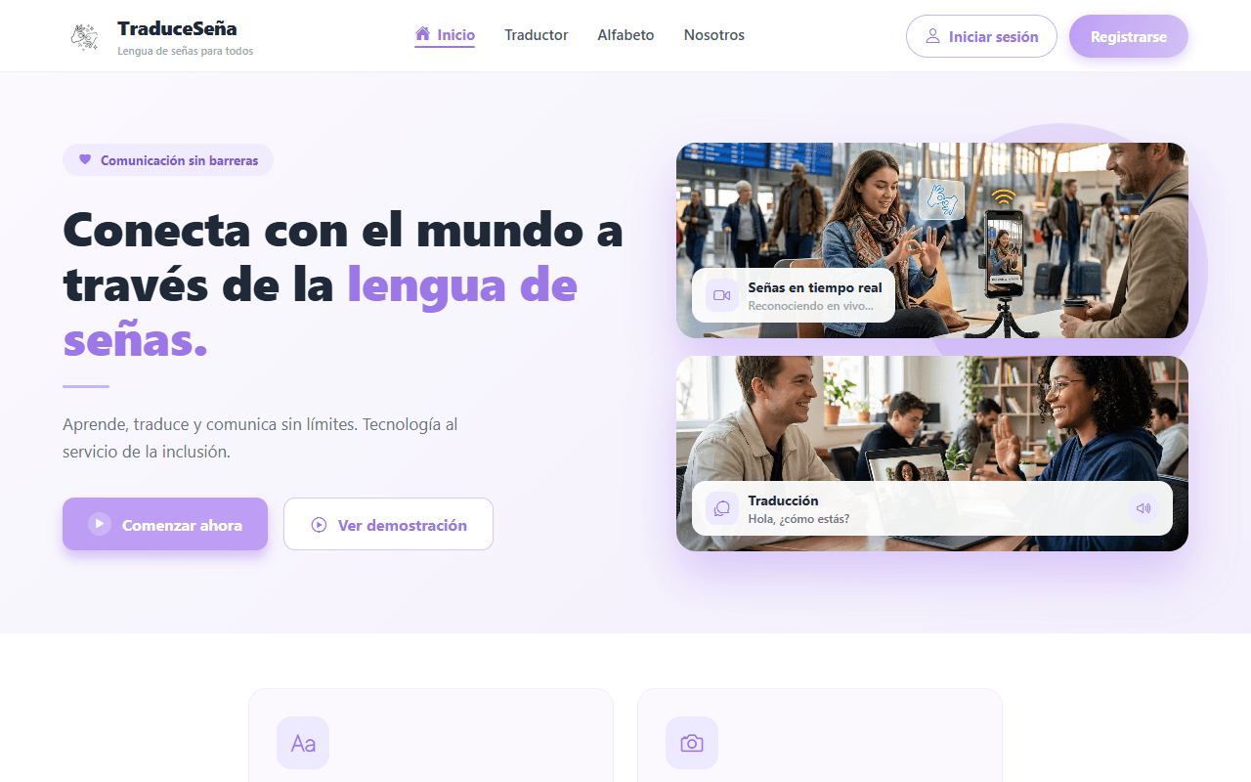

4.2 Registro
- En la página de inicio pulsa Registrarse.
- En Crea tu Cuenta escribe tu nombre completo, tu correo y una contraseña.
- La aplicación te pide una contraseña de mínimo 8 caracteres que combine mayúsculas, minúsculas, números y un símbolo (es una regla de la pantalla de registro). El indicador de seguridad te dice si es Débil, Media o Fuerte.
- Marca Acepto los términos y condiciones. Sin esto no puedes continuar.
- Pulsa Registrarse.
Figura 2
Pantalla Crea tu Cuenta, con datos ficticios
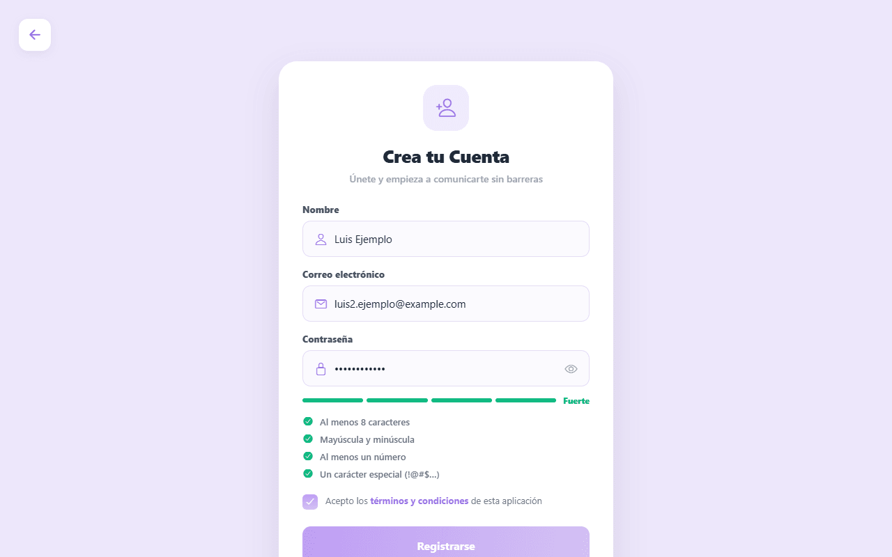
Si el correo ya tiene una cuenta verás "Este correo ya tiene una cuenta".

4.3 Confirmar el correo
Tu cuenta nace inactiva hasta que confirmes el correo.
- Revisa tu correo (y la carpeta de spam). Te llega un código de 6 dígitos.
- En la pantalla Confirma tu correo escribe los 6 dígitos y pulsa Confirmar.
- Cuando salga "Correo confirmado, inicia sesión", ya puedes entrar.
Figura 3
Pantalla Confirma tu correo
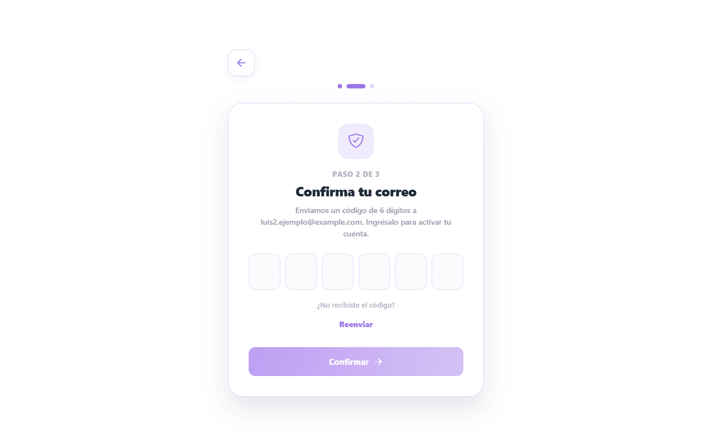
Cosas que debes saber:
- El código caduca a los 15 minutos.
- Tienes un máximo de 5 intentos con cada código. Si te equivocas muchas veces tienes que pedir otro.
- Para pedir otro código usa Reenviar. Hay que esperar 60 segundos entre un envío y el siguiente, y se permiten 5 envíos por hora.
- Si cierras la página antes de confirmar, al volver verás "Inicia sesión para terminar de confirmar tu correo".
- Si al registrarte aparece "No pudimos enviar el código, pide uno nuevo", la cuenta sí se creó: pide el código con Reenviar.

4.4 Iniciar y cerrar sesión
- Pulsa Iniciar sesión.
- Escribe tu correo y tu contraseña y pulsa Ingresar.
Figura 4
Pantalla Iniciar sesión
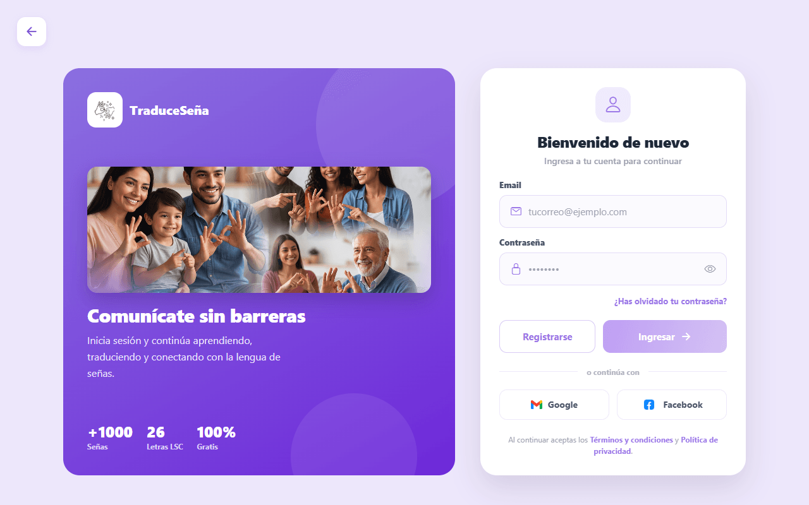
Mensajes posibles:
Tabla 2
Iniciar y cerrar sesión
Mensaje | Qué significa
"Correo o contraseña incorrectos" | Revisa lo escrito.
"Confirma tu correo para continuar" | Falta el código del paso 4.3.
"Tu cuenta está bloqueada. Contacta al soporte." | Un administrador bloqueó la cuenta.
"No se pudo conectar con el servidor..." | Revisa tu internet o avisa al administrador.
"Tu sesión expiró. Inicia sesión de nuevo." | La sesión dura 1 día; vuelve a entrar.
Los botones "Google" y "Facebook" todavía no funcionan. Aparecen en la pantalla de inicio de sesión, pero no están conectados. Entra con correo y contraseña.
Para cerrar sesión: ve al botón con tu nombre, arriba a la derecha, y pulsa Cerrar sesión.

5. Funciones del rol usuario

5.1 Traducir señas a texto
Después de iniciar sesión verás la barra inferior (o superior en pantallas anchas) con las pestañas Traducción, Alfabeto e Historial, y el botón con tu nombre (Perfil), arriba a la derecha.
Si tu cuenta es de administración verás otras pestañas (Estadística y Admin) y no las de traducción. Eso lo explica el Manual del administrador.
La pantalla Traducción tiene dos modos, que eliges con dos botones:
- Palabras: reconoce palabras completas de LSC. Es el modo que aparece por defecto. Solo funciona en la versión web. En celular verás el aviso "El reconocimiento de gestos solo está disponible en la versión web".
- Abecedario: reconoce letras (deletreo).
Figura 5
Pantalla Traducción, modo Palabras
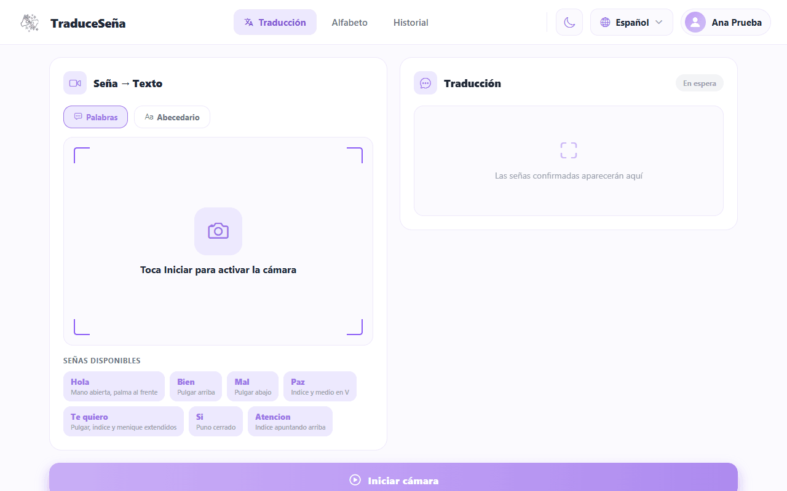

5.1.1 Modo Palabras
- Elige Palabras.
- Pulsa Iniciar cámara. Si el navegador pide permiso, acéptalo.
- Espera a que termine "Cargando modelo de gestos..." (la primera vez tarda más).
- Colócate frente a la cámara, con las manos a la vista. Verás "Muestra una seña a la cámara".
- Haz la seña completa, de forma clara y tranquila. La pantalla indica "Señando…", "Analizando…".
- Cuando la app está segura, la palabra aparece en Señas confirmadas. Cada seña confirmada se guarda sola en el historial.
- Pulsa Detener cuando termines.
Figura 6
Cámara activa; la imagen de la cámara es simulada
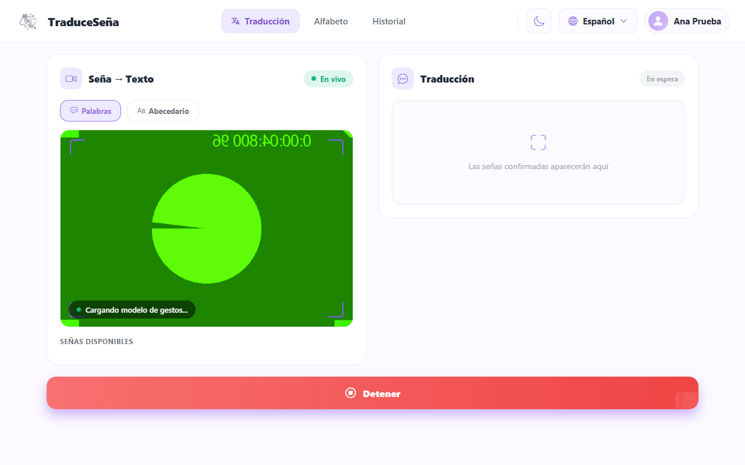
Consejos de la propia app: mantén la mano centrada en la cámara, asegura buena iluminación y repite la seña si no es detectada.
Si ves "Confianza baja, repite la seña" o "No se pudo reconocer", repite la seña con más calma. Si ves "No detecto manos en cuadro", acércate o centra las manos.

5.1.2 Modo Abecedario
- Elige Abecedario y pulsa Iniciar cámara.
- Haz la letra frente a la cámara y mantenla un momento.
- Las letras reconocidas se van sumando en Texto reconocido.
- Usa Espacio para separar palabras, Borrar para quitar la última letra y Limpiar para empezar de nuevo (la papelera borra las señas confirmadas del modo Palabras).
- Pulsa Detener cuando termines.
Figura 7
Modo Abecedario seleccionado
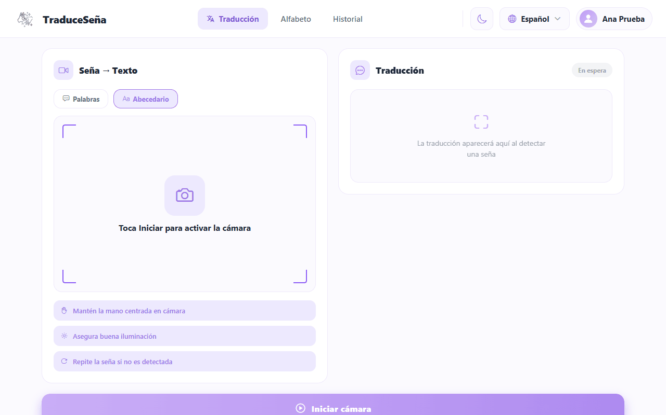
Cuando la app muestra "Confianza", es qué tan segura está de lo que leyó: más alto es mejor.

5.2 Escuchar y copiar el resultado
- Pulsa el icono del altavoz (debajo del resultado) para que el dispositivo lea el texto en voz alta. La voz usa el idioma que elegiste en el Perfil.
- Pulsa el icono de copiar para llevar el texto al portapapeles. Verás "Texto copiado al portapapeles".

5.3 Alfabeto
La pestaña Alfabeto muestra las letras. Toca una letra para ver su descripción y la seña. Sirve para practicar antes de usar el modo Abecedario.
Figura 8
Alfabeto LSC
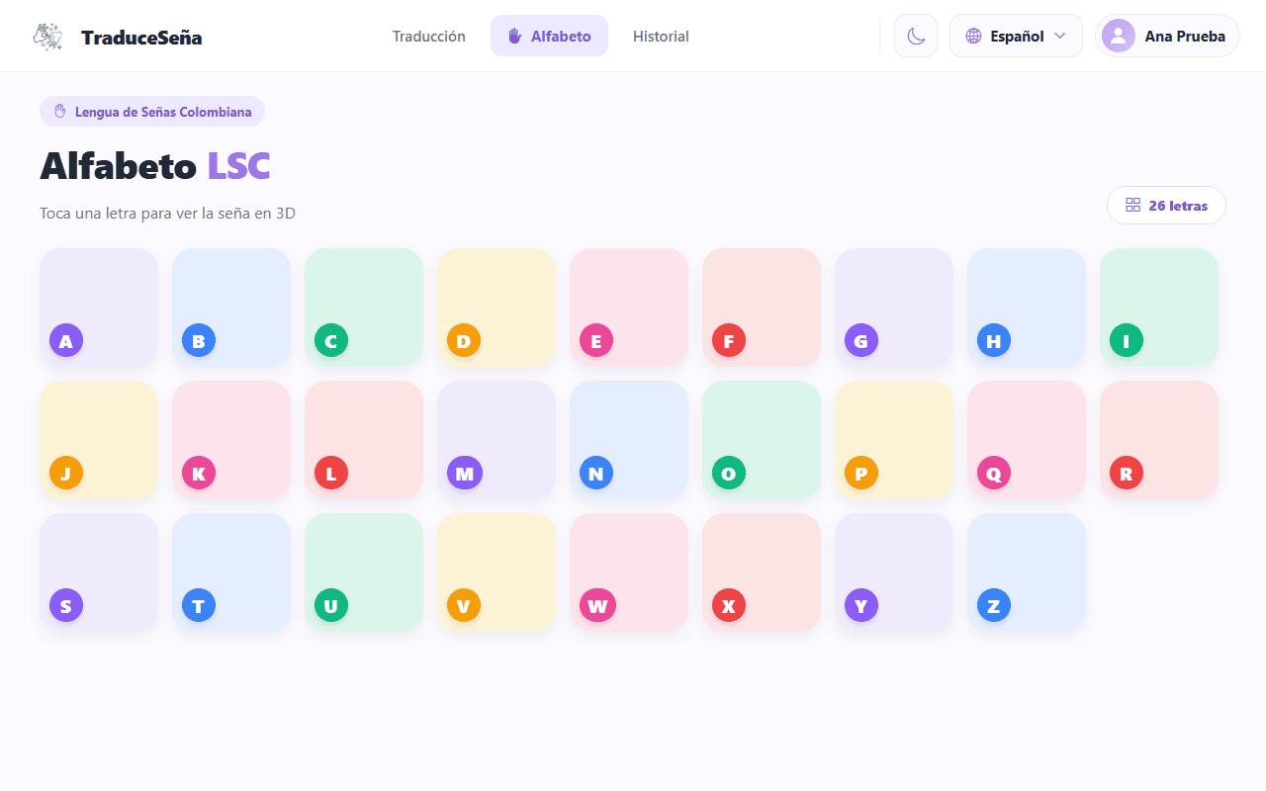

5.4 Historial
La pestaña Historial lista tus traducciones guardadas (hasta las últimas 100).
Figura 9
Historial con traducciones de ejemplo
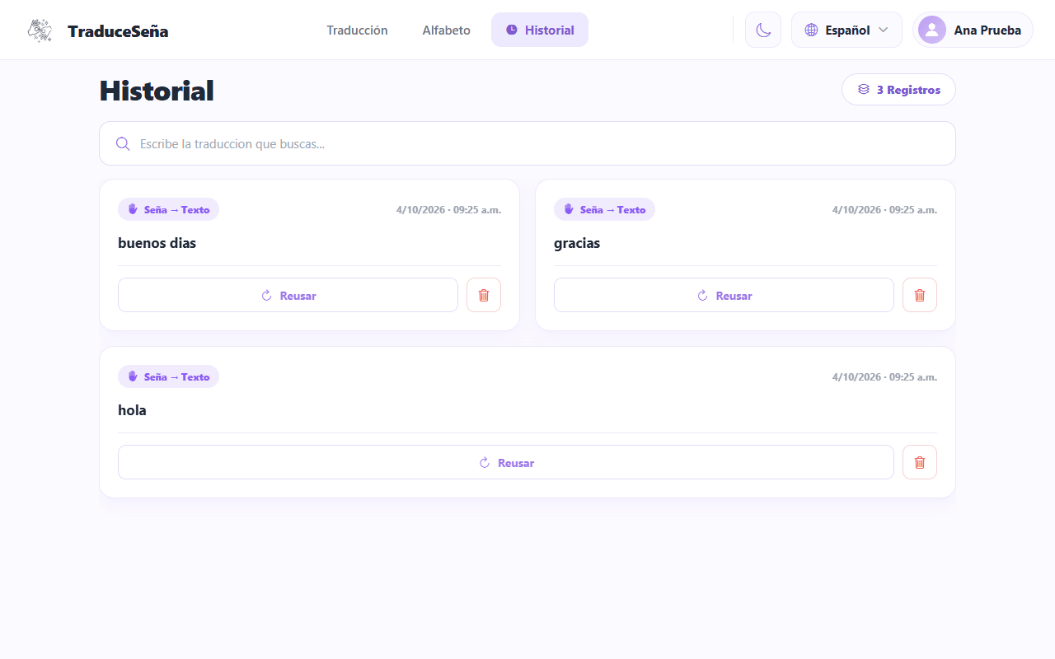
- Escribe en el buscador ("Escribe la traduccion que buscas...") para filtrar.
- Para borrar una, pulsa el icono de la papelera en ese registro y confirma "¿Deseas eliminar este registro del historial?".
- Si todavía no hiciste traducciones verás "Sin traducciones".
Al pulsar Reusar en un registro aparece "Reusar traducción": por ahora solo muestra un aviso con el texto; no vuelve a traducir.
El borrado quita el registro de tu historial (la app lo marca como borrado).

5.5 Perfil
En Perfil puedes:
Tabla 3
Perfil
Opción | Qué hace
Tema (Claro / Oscuro) | Cambia los colores de la app.
Idioma de la app | Español, inglés, francés o portugués.
Cambiar contraseña | Abre el flujo de cambio de contraseña. Aún no cambia tu contraseña real (las pantallas existen, pero no están conectadas al servidor).
Términos y condiciones / Política de privacidad | Los textos legales de la app. Ver el aviso de la sección 7.
Logros | Medallas con tu progreso.
Cerrar sesión | Sale de tu cuenta.
Eliminar cuenta | Ver el aviso siguiente.
Figura 10
Perfil de una cuenta ficticia; las cifras de la parte superior son fijas de ejemplo
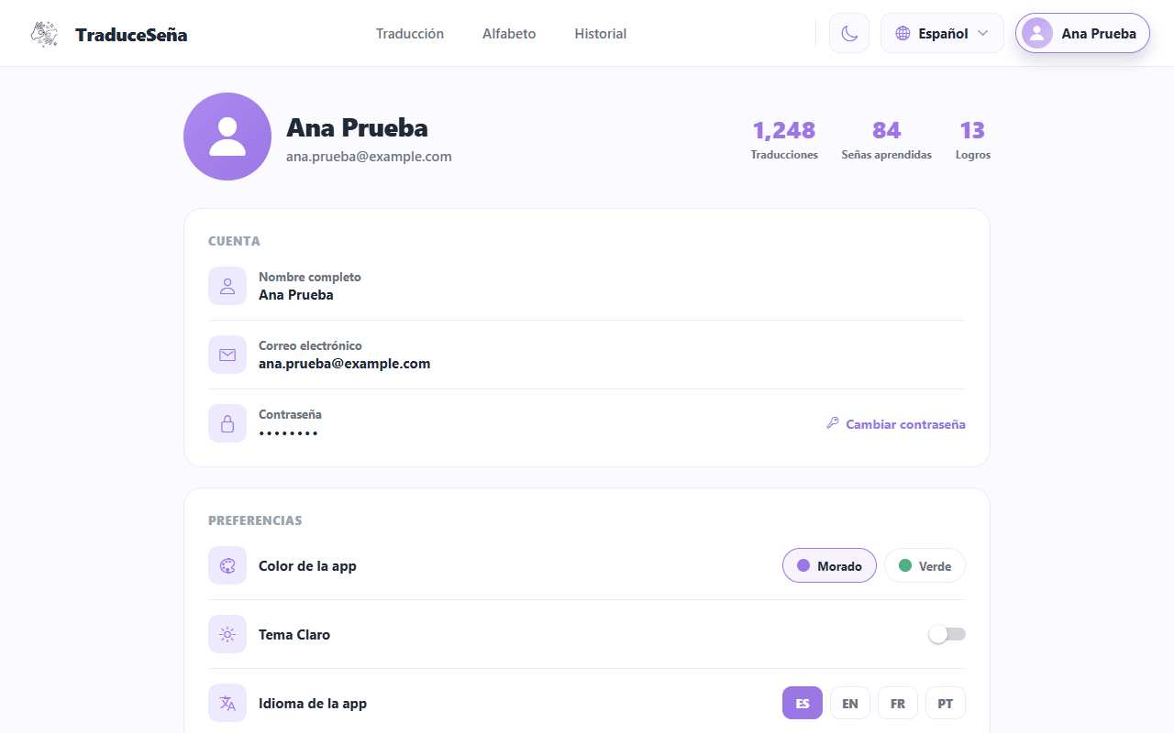
"Eliminar cuenta" todavía no borra nada. Hoy solo muestra un mensaje de confirmación; tu cuenta y tus datos siguen existiendo. Si necesitas que borren tus datos, pídelo a la persona que administra la aplicación (ver sección 7).

6. Limitaciones conocidas
- Vocabulario corto. El modelo de palabras conoce 54 palabras, más el abecedario. Lo demás no lo reconoce.
- Cámara y luz. El modelo aprendió de personas grabadas en un estudio. Con otra cámara, otra distancia o poca luz puede fallar aunque hagas bien la seña.
- Puede equivocarse. Siempre revisa el texto. No uses la app como única fuente en situaciones importantes.
- Palabras solo en web. En celular el modo Palabras no está disponible.
- Una sola dirección. Solo de seña a texto o voz.
- Recuperar contraseña ("¿Has olvidado tu contraseña?"): las pantallas existen, pero hoy no envían el código ni cambian la contraseña desde la interfaz. Si olvidas la contraseña, pide ayuda al administrador.
- Google y Facebook: botones sin función.
- Estadísticas: solo las ve el personal administrador.

7. Tus datos y tu privacidad
- La app pide la cámara solo para reconocer señas. El procesamiento del reconocimiento se hace en tu navegador.
- Se guardan tus datos de cuenta (nombre, correo, contraseña protegida) y tu historial de traducciones.
- La normativa colombiana (Ley 1581 de 2012 y Decreto 1377 de 2013) te da derecho a conocer, corregir y pedir la supresión de tus datos. Como el botón Eliminar cuenta aún no funciona, hoy ese derecho se atiende pidiéndolo al equipo administrador.
- Los textos de privacidad que muestra la app no se han verificado contra el funcionamiento real de esta versión; este manual no repite sus afirmaciones.

8. Si algo falla
Tabla 4
Si algo falla
Problema | Qué hacer
La cámara no enciende | Acepta el permiso de cámara en el navegador (icono del candado junto a la dirección). Cierra otras aplicaciones que usen la cámara.
"Cargando modelo..." no termina | Revisa tu internet y recarga la página.
No reconoce la seña | Más luz, manos centradas, repite con calma. Aléjate o acércate un poco.
No llega el código al correo | Mira spam; espera 60 s y usa Reenviar. Máximo 5 por hora.
"Código incorrecto o caducado" | Pide un código nuevo y úsalo antes de 15 minutos.
"Tu sesión expiró" | Inicia sesión otra vez.
La app no abre | Avisa al administrador: puede que el servicio esté apagado.

9. Glosario mínimo
Tabla 5
Glosario mínimo
Palabra | Significado sencillo
LSC | Lengua de Señas Colombiana.
Seña | Un gesto con las manos que significa una palabra o letra.
Abecedario / dactilología | Deletrear con las manos, letra por letra.
Confianza | Qué tan segura está la app de lo que reconoció.
Historial | Lista de tus traducciones guardadas.
Sesión | El tiempo en que estás dentro de tu cuenta (dura 1 día).
Intérprete certificado | Profesional acreditado en LSC. Esta app no lo reemplaza.

Referencias
Decreto 1377 de 2013. Por el cual se reglamenta parcialmente la Ley 1581 de 2012. 27 de junio de 2013.
Ley 1581 de 2012. Por la cual se dictan disposiciones generales para la protección de datos personales. 17 de octubre de 2012. D.O. No. 48587.
Zhang, F., Bazarevsky, V., Vakunov, A., Tkachenka, A., Sung, G., Chang, C.-L., y Grundmann, M. (2020). MediaPipe Hands: On-device real-time hand tracking [Preprint]. arXiv. https://doi.org/10.48550/arXiv.2006.10214

